【项目名称】
软件设计说明书
【文档标识（唯一标识该文档的标识号，建议命名为SDD+组号）】
【版本号】
分工说明
小组名称
学号 | 姓名 | 本文档中主要承担的工作内容

版本变更历史
版本 | 提交日期 | 主要编制人 | 审核人 | 版本说明

1 范围

项目概述
【在SDP、SRS文档基础上，进一步明确系统的背景、主要功能和非功能性需求，以及应用场景。】

文档概述
【本文档的用途和内容组织。】

术语和缩略词
【本文档中所涉及的专业的业务和技术术语，以及文档中所有的缩略词/全称对应表。】

引用文档
【本文档引用的所有文档的编号、标题、版本和发行日期。引用文档包括项目开发计划、软件需求规格说明，以及其它有关文档资料。】

需求概述
【概述系统的需求。建议给出简要的业务需求、数据需求、功能/非功能性需求描述。】

数据库设计
【给出系统的数据库设计方案，并对所包含的数据单元及其之间的关系进行说明。建议采用数据表、类图等。】

体系结构设计

接口设计
【给出系统用户界面、系统的软硬件外部接口和内部接口的设计说明。】
5.1 用户界面设计
用户通过安卓APP控制机器人。界面主要包括功能选择主界面和三个功能模块的界面。主动控制界面有SLAM图以及控制机器人移动的按钮；路径导航界面有SLAM图以及控制机器人开始导航的按钮；物体抓取界面有Kinect图以及选择要抓取物体的特征、参数和开始抓取的按钮。
5.2 外部接口设计
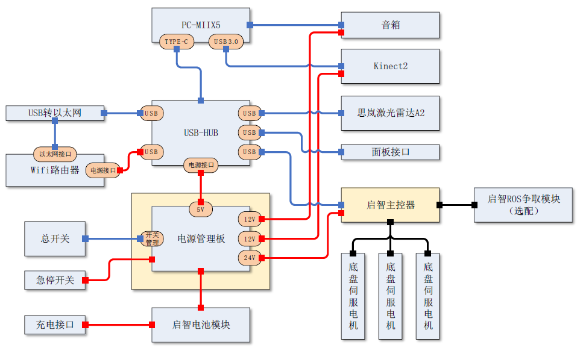
启智ROS机器人内部包含1个USB-HUB。位于机器人躯干部分外挂的计算机运行ROS操作系统，通过TYPE-C USB接口与USB-HUB连接，并通过USB3.0接口连接Kinect2相机。包含底盘和抓取控制模块的启智主控器通过USB接口与USB-HUB连接（以异步串口方式访问）。USB转以太网接口、激光雷达、面板接口（用于用户自行连接设备，如U盘、控制手柄）也都通过USB接口与USB-HUB连接。
软件接口主要是安卓APP无线连接接口。

详细设计
【对于系统的每个关键模块（构件），用小节逐个给出一个模块（构件）的详细设计方案。建议采用详细的类图、状态图、活动图、流程图等。】

运行与开发环境

运行环境
【在SRS文档基础上，进一步明确系统运行的硬件环境和软件环境。】

软件环境
【在SRS文档基础上，进一步明确系统开发所需的硬件环境和软件环境。】

需求可追踪性说明
【说明系统设计方案如何满足系统需求规格说明书要求。建议给出SRS文档中功能/非功能需求——SDD文档体系结构设计这两部分内容的对应关系。】

